***INTERACCIÓN CON LA COMUNIDAD Y EL ENTORNO***

El día 27 de agosto del 2024, el Centro Educativo Rural María Auxiliadora participó de un evento cultural realizado por la Institución Educativa Monseñor Ricardo Trujillo Gutiérrez en el desarrollo de la semana de la juventud, donde fuimos invitados y aceptamos. El objetivo de esta actividad fue mostrar el talento que hay en cada una de las instituciones y centros rurales del municipio, las modalidades presentadas fueron canción y poesía en las categorías infantil y juvenil. Esto se realizó a las 6:00 p.m. por lo cual la docente encargada (Gloria Judith Barrera López) del CERMA, se encargó de dar hospedaje y alimentación a los estudiantes que concursaron teniendo en cuenta que el evento terminó pasado las 8: 00 p.m. y los estudiantes viven en la zona rural.

Para lo anterior, se envió un formato de inscripción a la docente organizadora Doraminta Ropero Pabón, en representación de nuestro Centro fueron cuatro los estudiantes seleccionados para acudir, quienes fueron los siguientes:

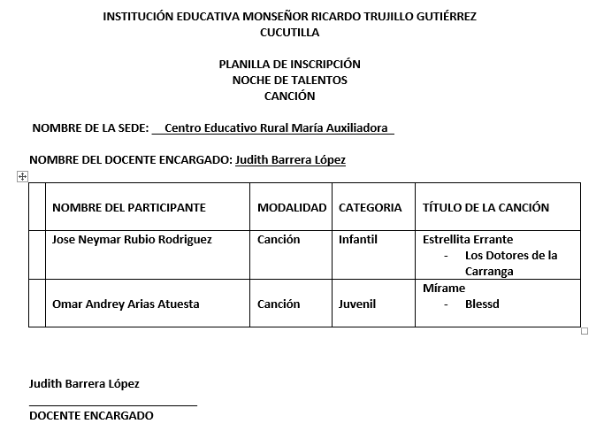

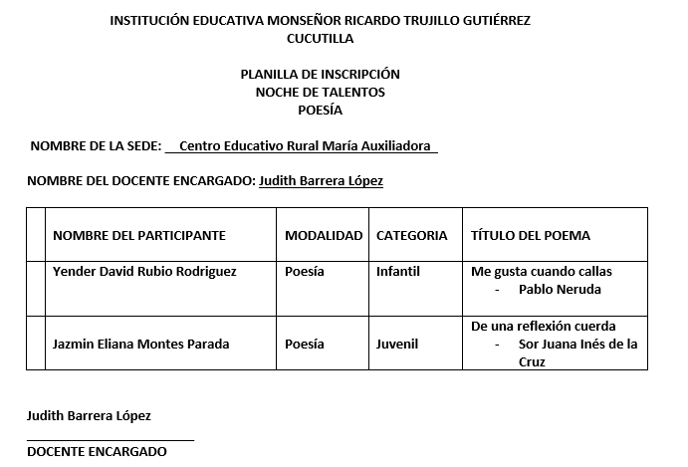

*FORMATO 1: Planilla de inscripción*

Así mismo, teniendo en cuenta que eran estudiantes menores de edad, personalmente me comuniqué con los padres de familia e igualmente les envié una carta especificando todo lo relacionado al evento, también les solicité enviarme la autorización previamente firmada para llevar control y su permiso claramente.

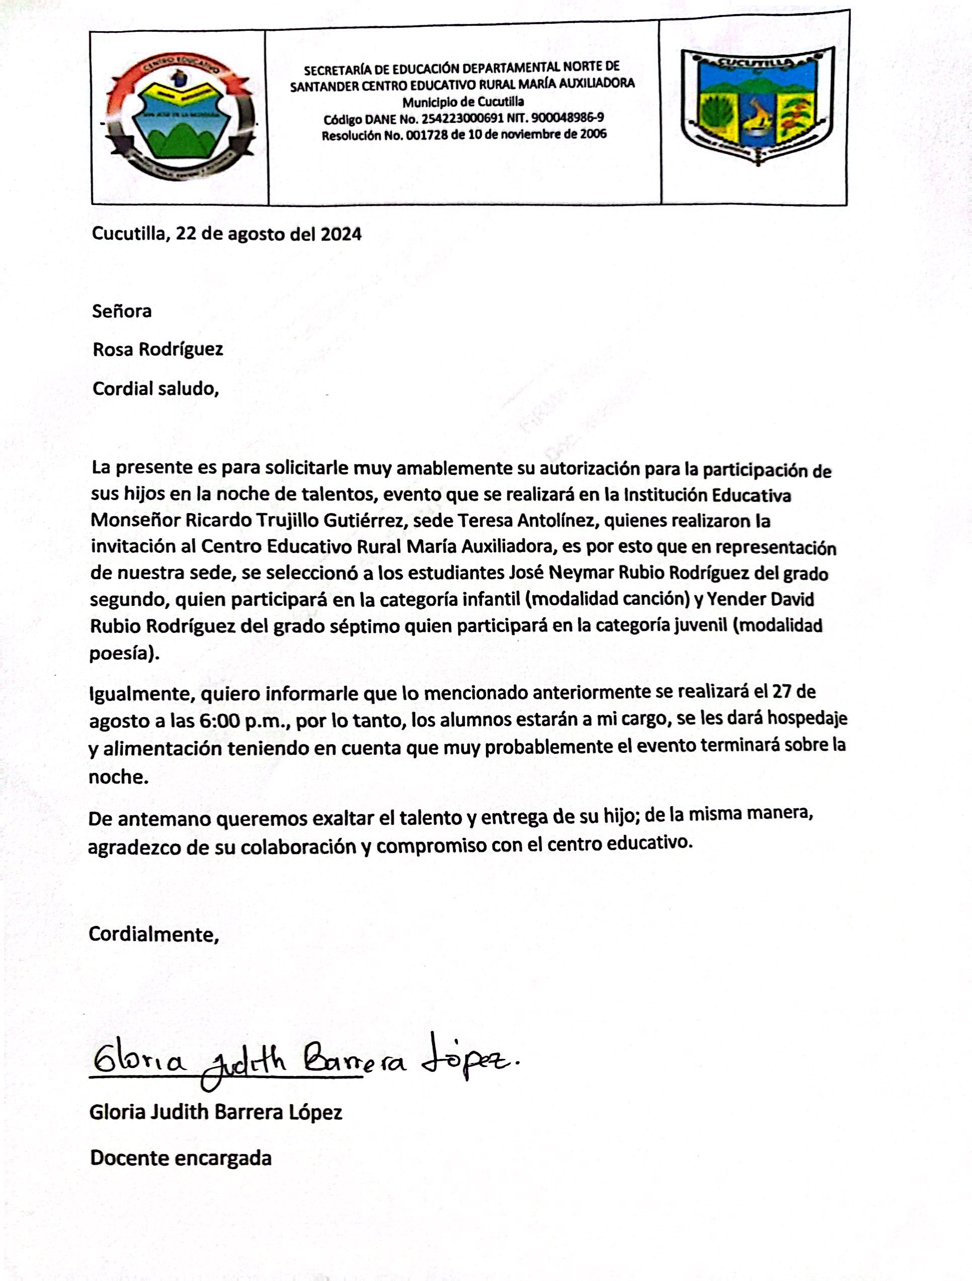

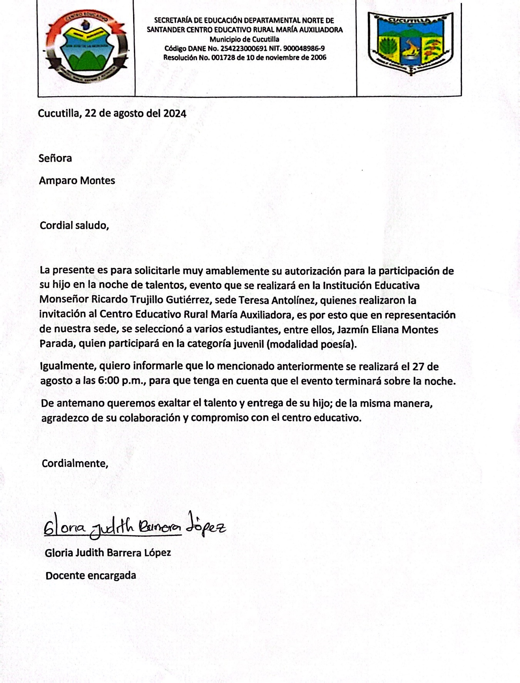

*FORMATO 2: Carta a los acudientes de los estudiantes participantes*

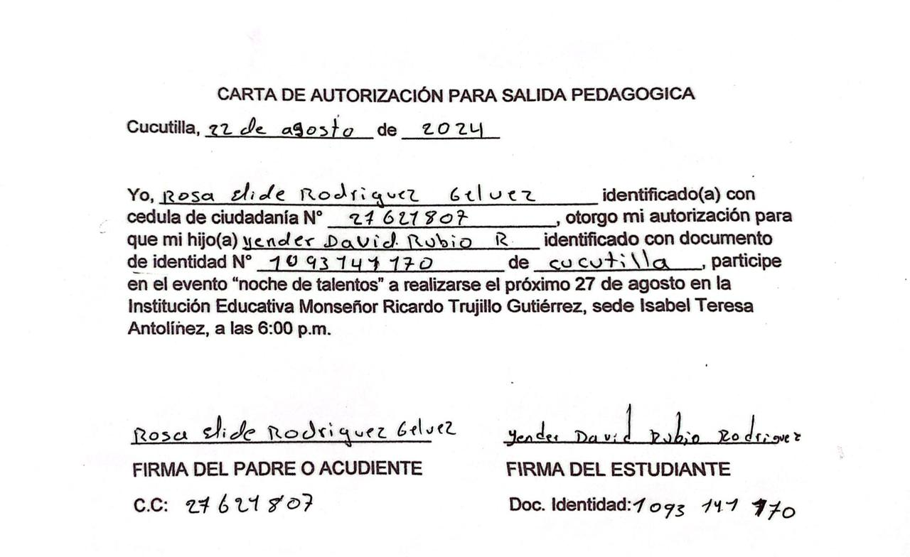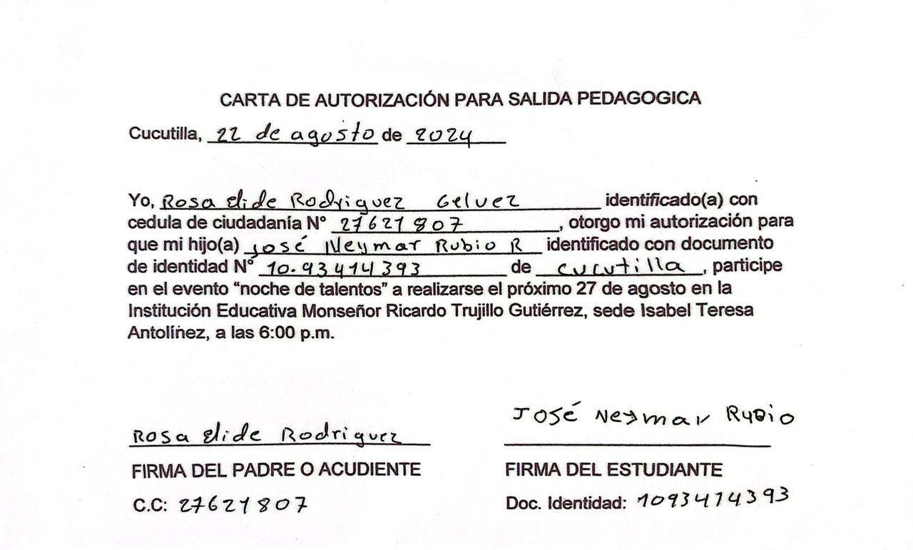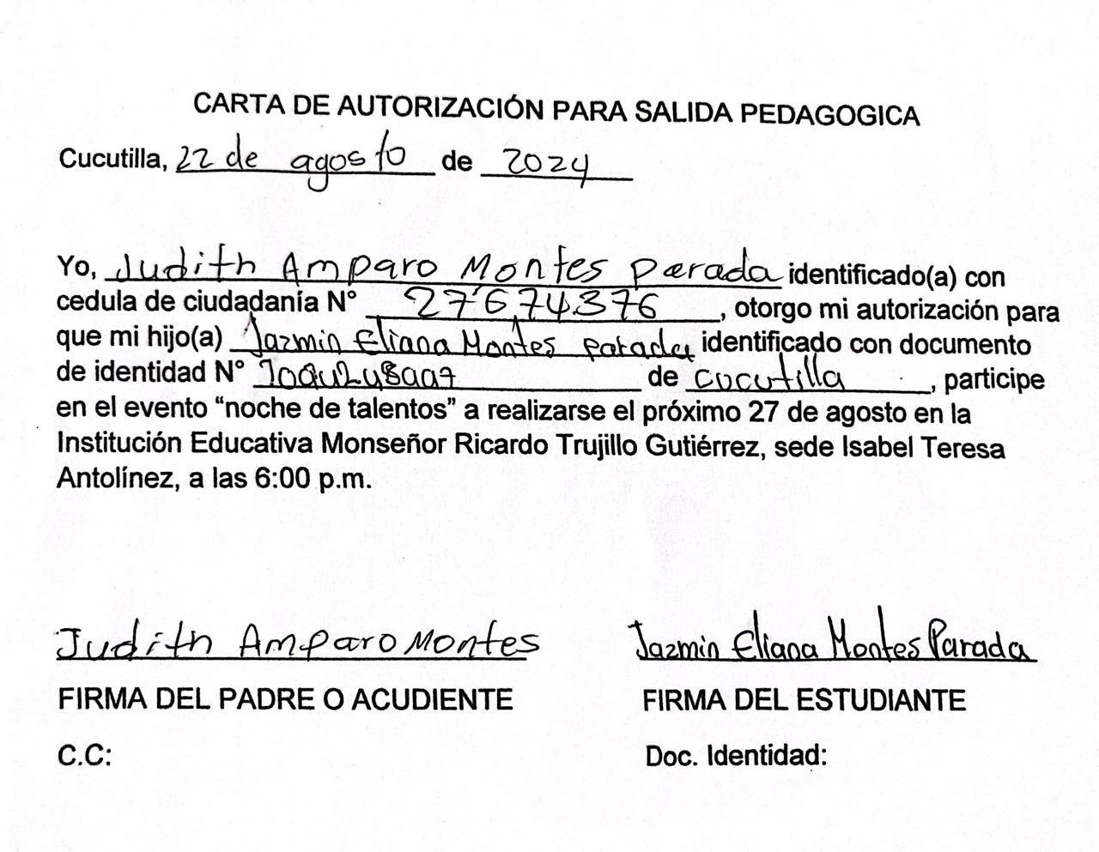

*FORMATO 3: Autorización firmada por los padres*

Para la presentación de la canción “Estrellita Errante” del estudiante José Neymar Rubio, se hizo el préstamo de un traje carranguero en solicitud a la casa de la cultura del municipio, véase en la siguiente foto:

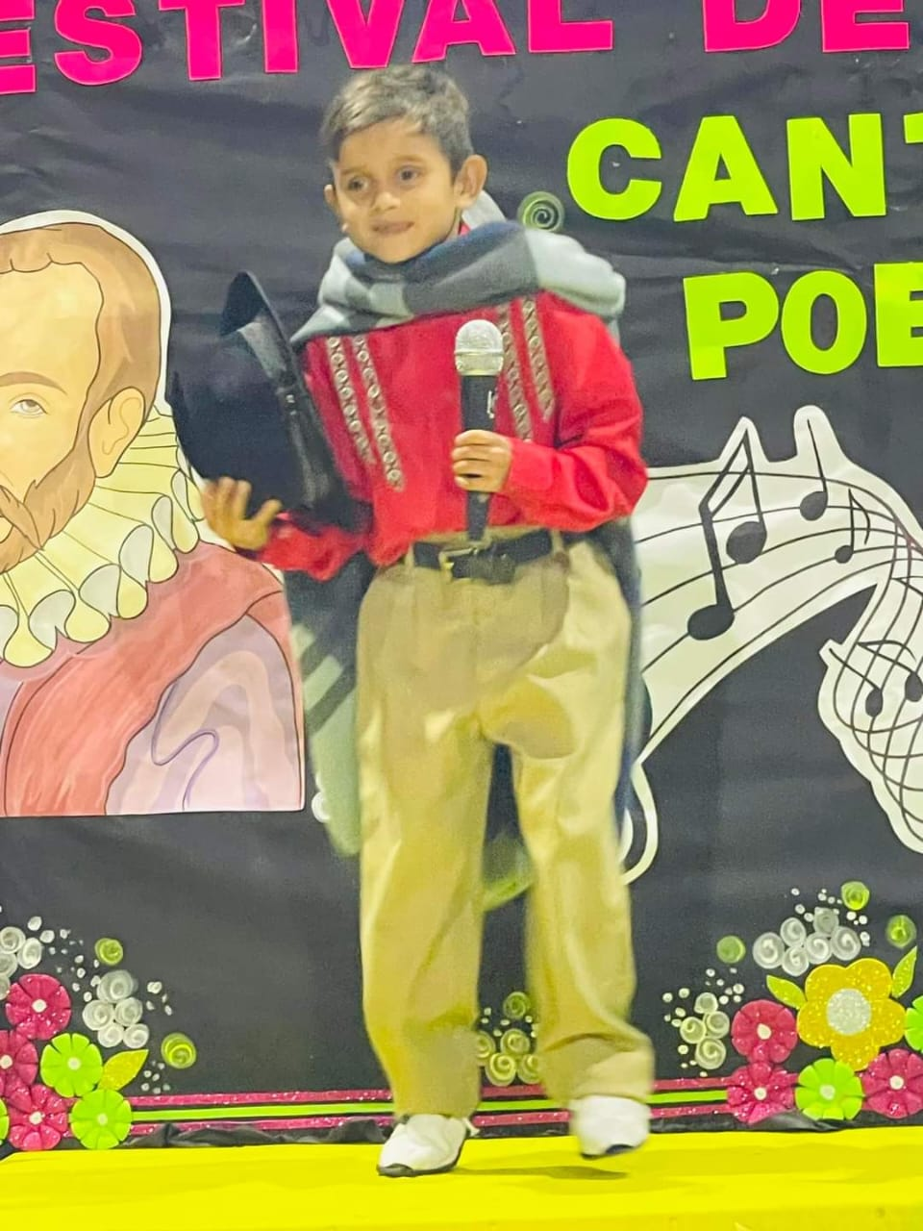

Es importante resaltar que en la participación de este concurso, nuestro CERMA obtuvo un premio quedando como segundo lugar en la modalidad poesía, el estudiante Yender David Tubio con la poesía me gustas cuando callas.

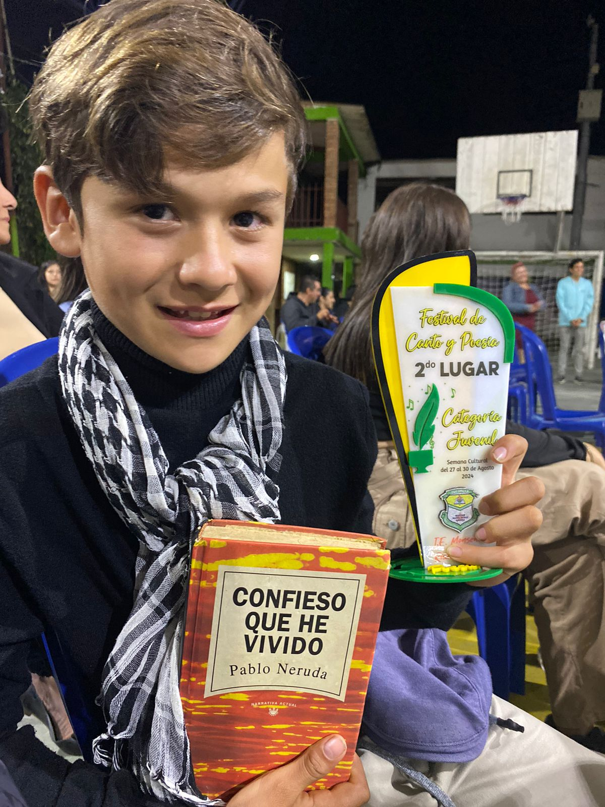

*EVIDENCIA FOTOGRAFICA: Ganador del segundo lugar en modalidad poesía, estudiante CERMA.*

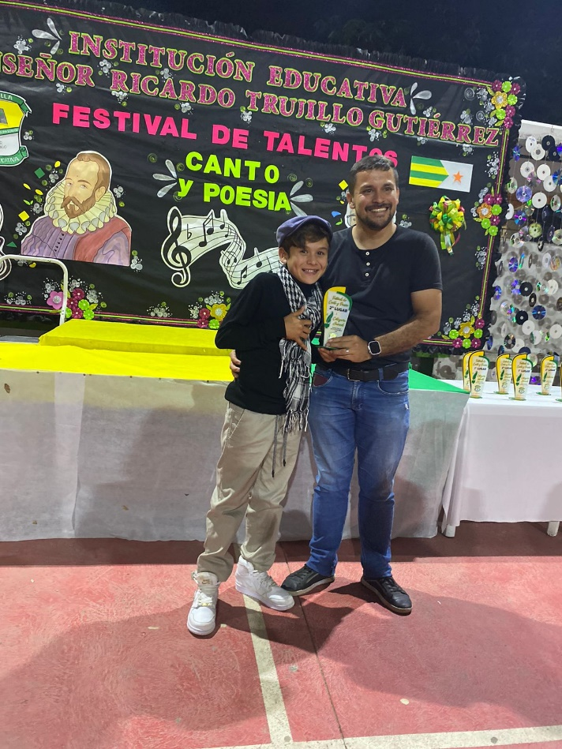A continuación, las evidencias fotográficas y los videos de la participación de nuestro Centro.

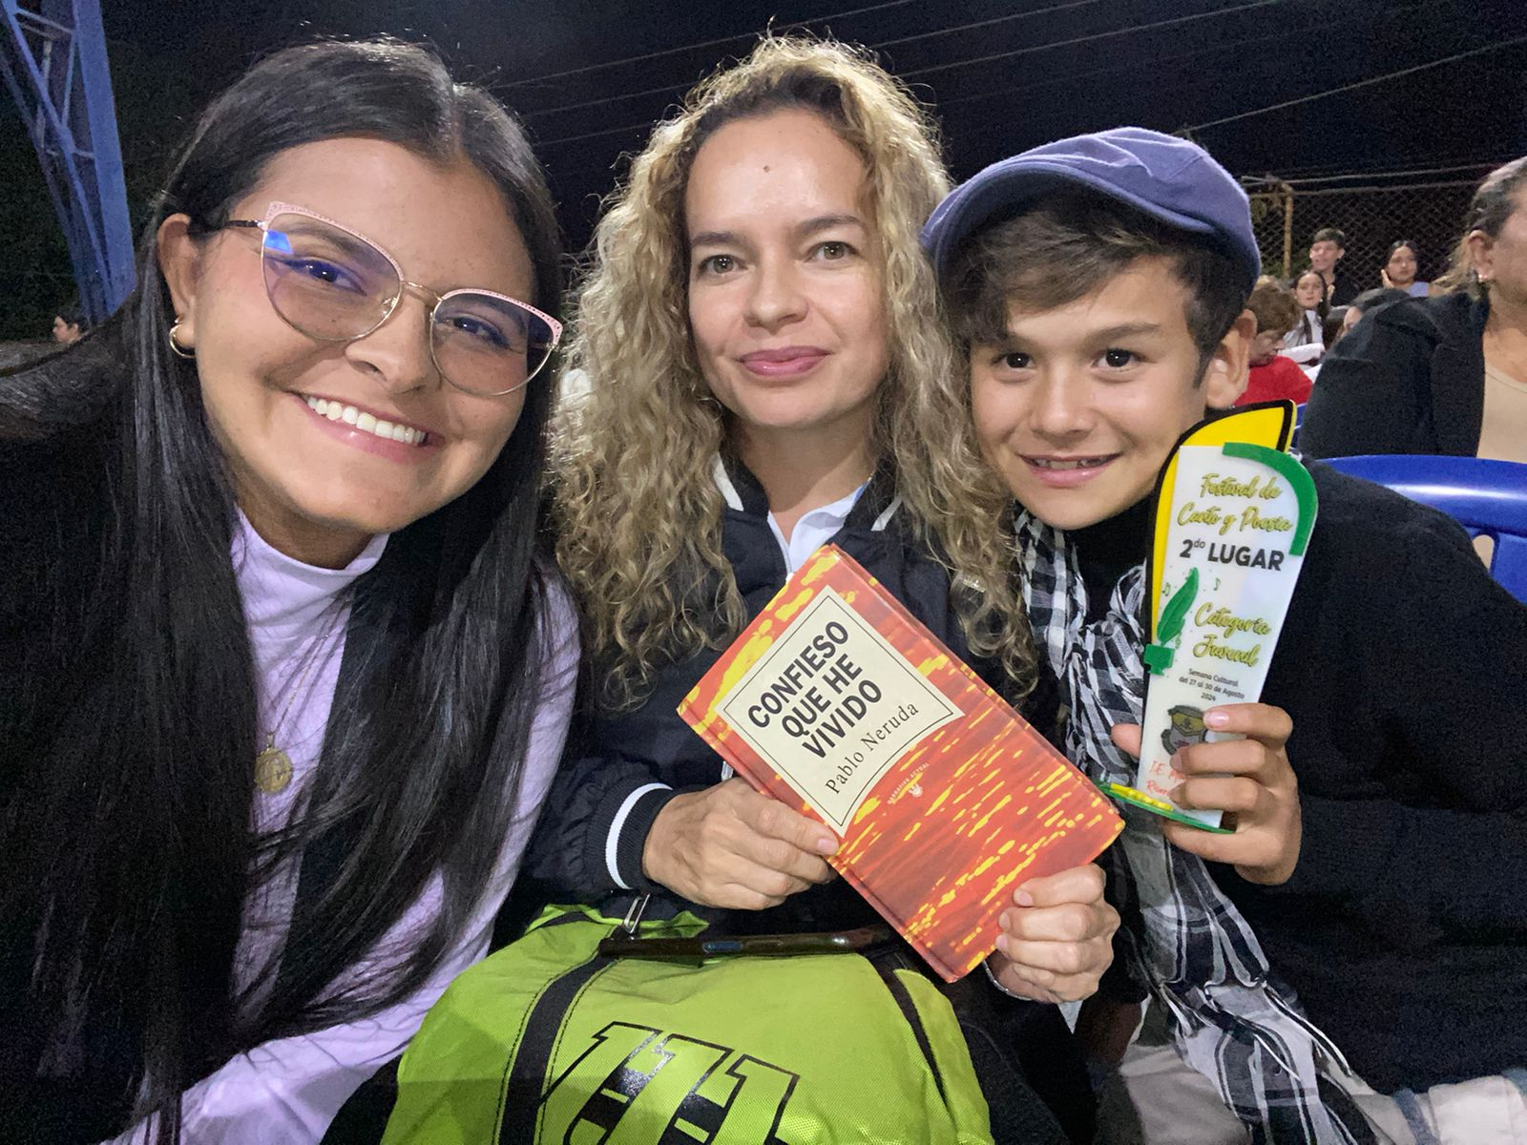

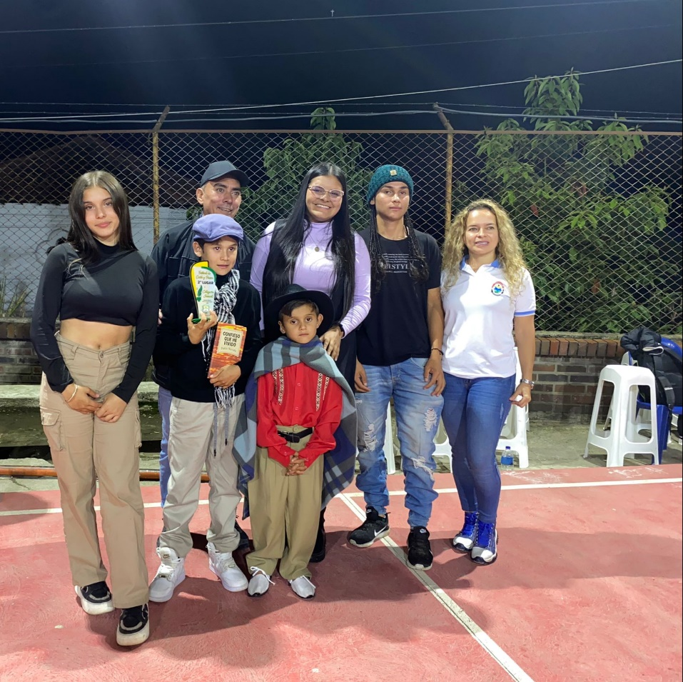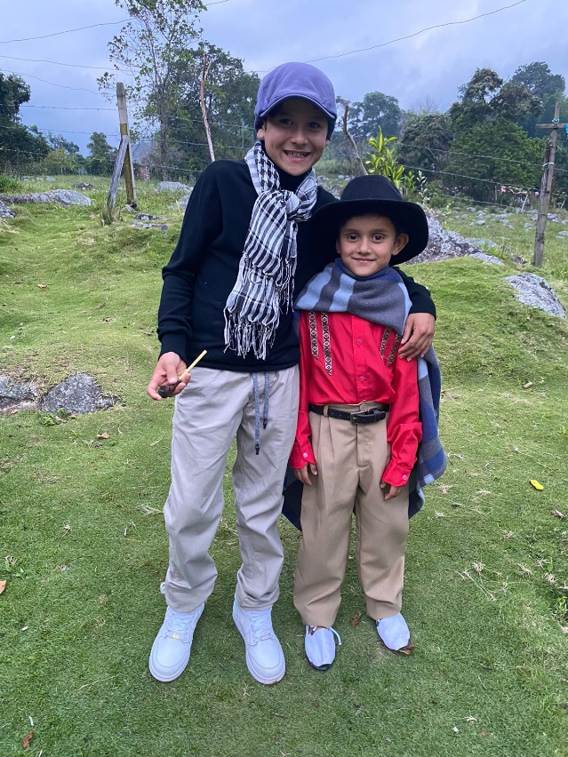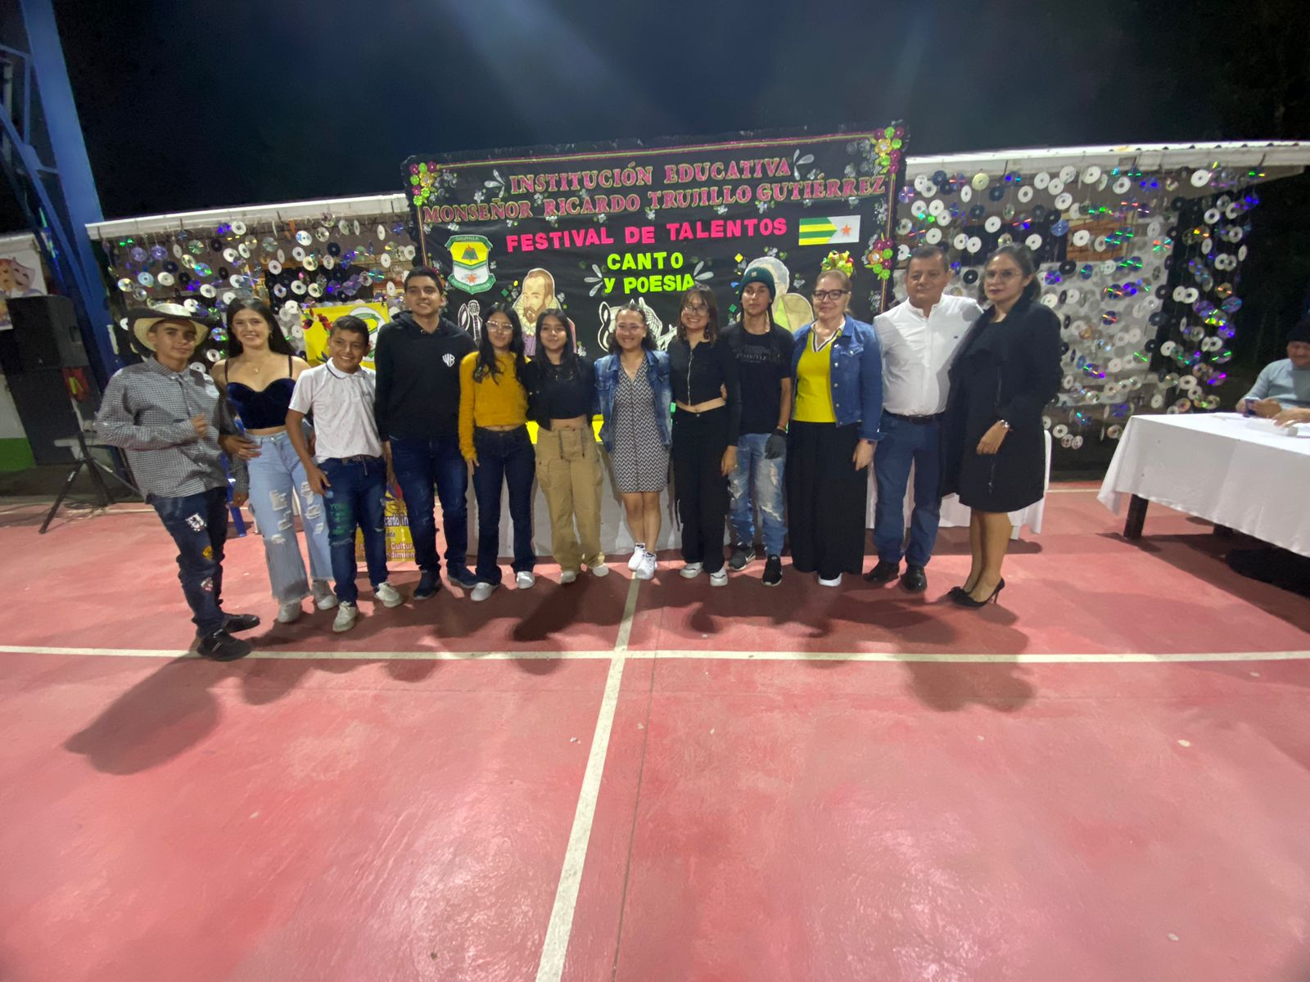

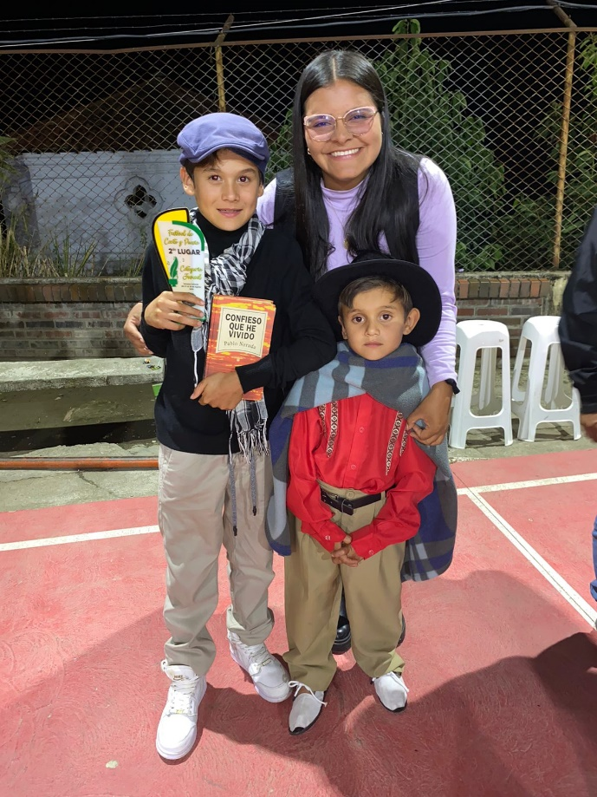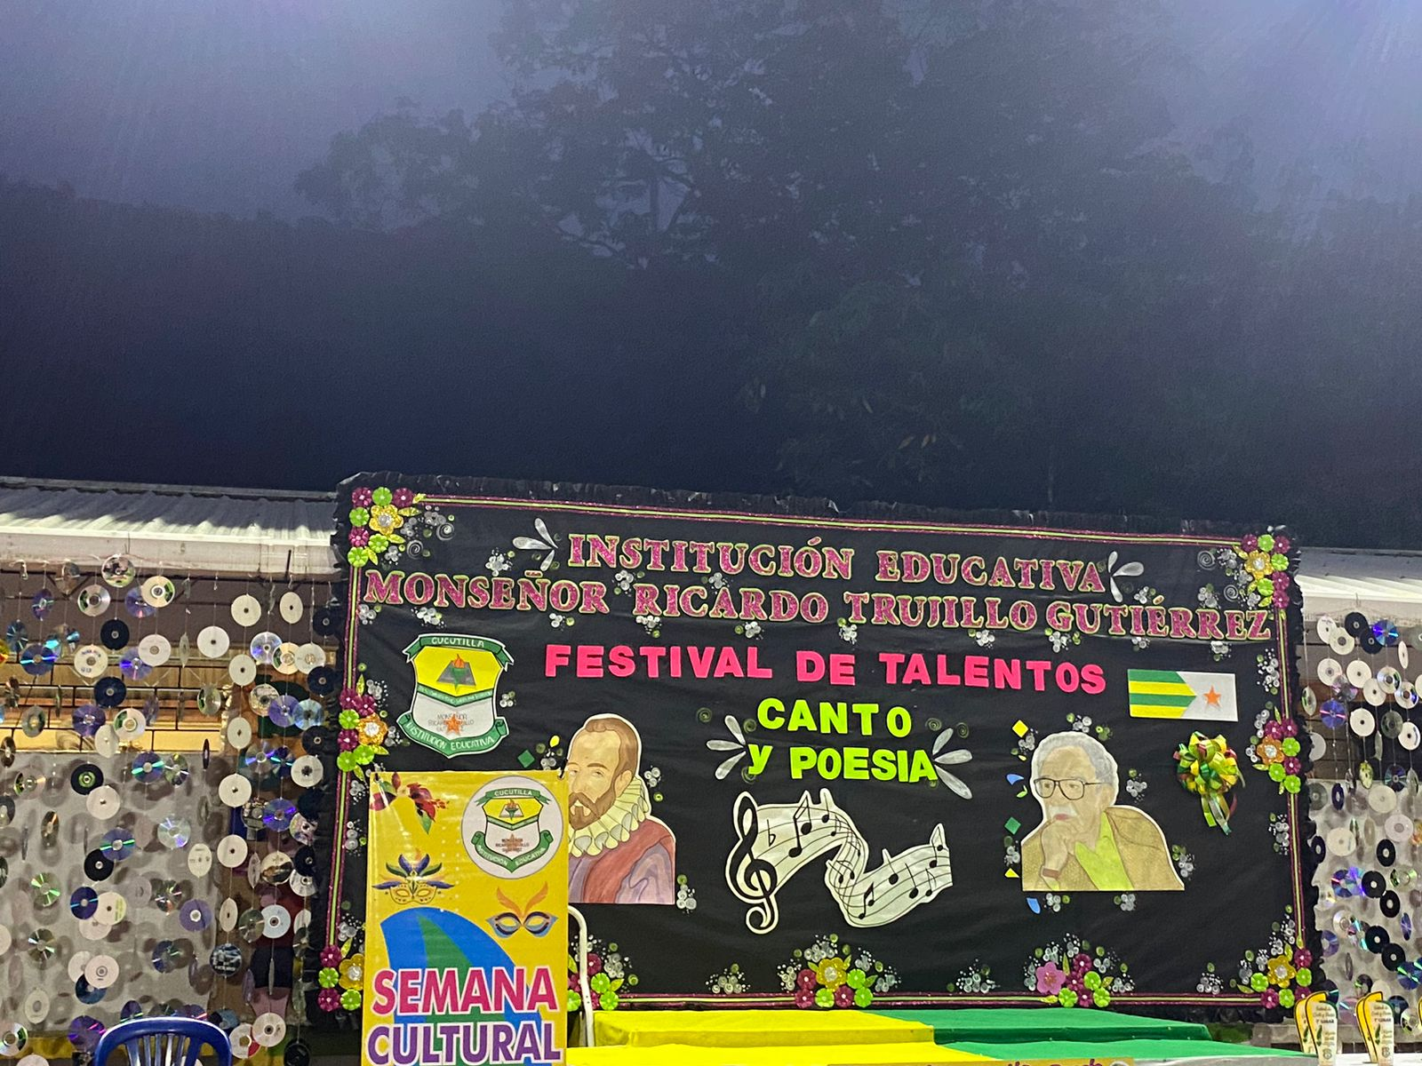

Videos:

<https://drive.google.com/file/d/1xzI4nkd1gMsDGrIUnUA_lNsiuQ0-1HkE/view?usp=sharing>

*participación de la estudiante Jazmín Montes con la poesía De una Reflexión Cuerda de Sor Juana Inés de la Cruz*

<https://drive.google.com/file/d/1IwaH73bdtRSVVzLXTMnegn-3UAEcxGcQ/view?usp=sharing>

*participación del estudiante Yender Rubio con la poesía Me Gustas Cuando Callas de Pablo Neruda*

<https://drive.google.com/file/d/1zpaDqDwiEYCdSHmEYc0G3bBeBTfiojhe/view?usp=sharing>

*participación del estudiante José Rubio con la canción Estrellita Errante de los Dotores de la Carranga*

<https://drive.google.com/file/d/182Iwen8r_sABeJbSo9lc4_v-ZB_qreGB/view?usp=sharing>

*participación del estudiante Omar Arias con la canción Mírame de Blessd*